|  |  |  |
| --- | --- | --- |
| **с. ЧУМАКОВО Куйбышевского р-на Новосибирской области** |  | **УЧРЕДИТЕЛЬ**  **Администрация**  **Чумаковского**  **сельсовета** |

**Вестник № 423**

# 17 декабря 2021

# О ф и ц и а л ь н ы е д о к у м е н т ы

## Ч у м а к о в с к о г о с е л ь с о в е т а

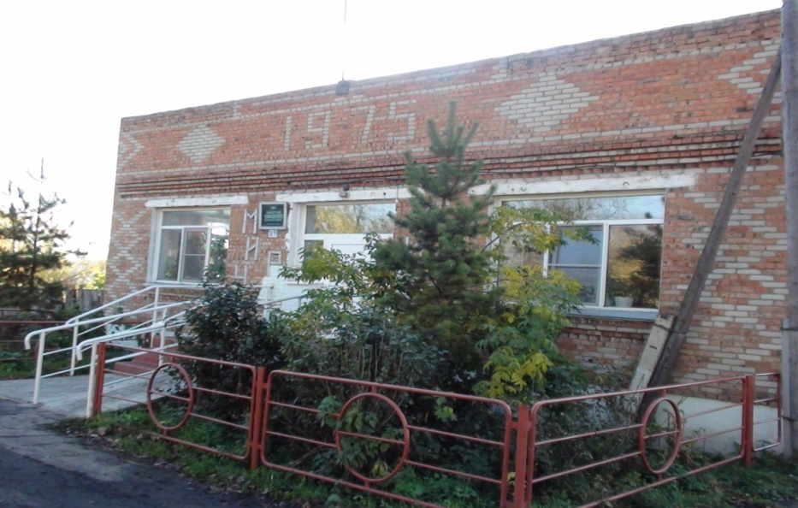

**Извещение о согласовании проекта межевания земельных участков.**

Настоящим извещением уведомляем участников долевой собственности на земельный участок с кадастровым номером 54:14:031802:1о месте и порядке ознакомления с проектом межевания земельных участков.

Заказчик работ по подготовке проекта межевания земельных участков: Квашнин Павел Владимирович, почтовый адрес: 632383, Новосибирская область, город Куйбышев, квартал 1, дом 23, квартира 49, контактный телефон: 8-983-122-6262.

Кадастровый инженер: Калинин Никита Александрович, № квалификационного аттестата 54-11-290, почтовый адрес 632387, Новосибирская область, город Куйбышев, квартал 14, дом 5, адрес электронной почты [nikn007@rambler.ru](mailto:nikn007@rambler.ru), контактный тел.: 8-913-003-4747.

Кадастровый номер исходного земельного участка 54:14:031802:1, адрес земельного участка: обл. Новосибирская, р-н Куйбышевский, МО Чумаковский сельсовет, с. Андреевка.

Ознакомиться с проектом межевания земельных участков и прислать обоснованные возражения относительно размера и местоположения границ выделяемых в счет долей земельных участков, можно по адресу: 632387, Новосибирская область, город Куйбышев, квартал 14, дом 5, в течение тридцати дней со дня опубликования настоящего извещения.

**АДМИНИСТРАЦИЯ ЧУМАКОВСКОГО СЕЛЬСОВЕТА**

**КУЙБЫШЕВСКОГО РАЙОНА**

**НОВОСИБИРСКОЙ ОБЛАСТИ**

**ПОСТАНОВЛЕНИЕ**

от 10.12.2021г. № 101

с.Чумаково

О размере платы за вывоз жидких бытовых отходов.

В соответствии Федерального закона от 06.10.2003 №131-ФЗ «Об общих принципах организаций местного самоуправления в Российской Федерации»

ПОСТАНОВЛЯЮ:

1. Установить размер платы на услугу по вывозу жидких бытовых отходов предоставляемую МУП «Чумаковское» на 2022 год в размере 145,00 руб. за 1м³ для потребителей (НДС не предусмотрен).

2. Опубликовать в периодическом печатном издании органа местного самоуправления Чумаковского сельсовета «Вестник»

Глава Чумаковского сельсовета

Куйбышевского района

Новосибирской области А.В.Банников

**Новосибирцам рекомендуют проверить свою задолженность по налогам**

В налоговых органах Новосибирской области идет подготовка к рассылке требований об уплате задолженности по налогам. Физические лица, не уплатившие в срок не позднее 1 декабря 2021 года транспортный и земельный налоги, а также налог на имущество физических лиц за 2020 год, автоматически отнесены к категории должников.

УФНС России по Новосибирской области обращает внимание жителей региона: для взыскания задолженности по имущественным налогам налоговыми органами применяется весь комплекс мер взыскания, в том числе принудительного, предусмотренных законодательством. В частности, если после направления требования должник не погасит задолженность, налоговый орган вынужден будет подать на него в суд. Долг взыщут судебные приставы, работодатели или банки. На имущество должника будет наложен арест, и оно будет продано в счет погашения долга. Службой судебных приставов может быть введено ограничение на выезд за рубеж.

Долг за неуплаченные вовремя имущественные налоги будет расти каждый день, и это приводит к дополнительным расходам налогоплательщика. Ведь в этом случае нужно будет кроме самого налога заплатить пени, начисленные за каждый день просрочки, госпошлину (не менее 200 рублей за вынесение судебного приказа или 400 рублей – за рассмотрение иска) и исполнительский сбор (в размере 7% от суммы задолженности, но не менее 1000 рублей).

Узнать о сумме долга можно через Личный кабинет налогоплательщика для физических лиц на сайте ФНС России, а также через приложение для мобильных устройств «Налоги ФЛ». Кроме того, проверить наличие задолженности налогоплательщики могут в любой налоговой инспекции, в подразделениях МФЦ и на портале госуслуг.

Оплатить задолженность можно как в электронном виде (через Личный кабинет налогоплательщика на сайте ФНС России или через приложение для мобильных устройств «Налоги ФЛ»), так и по платежным документам (через кассы и терминалы кредитных учреждений, в отделениях Почты России).

Через 10 дней после перечисления средств следует убедиться в том, что задолженность погашена полностью и в случае необходимости уплатить оставшиеся пени.

